Rinaldi Hendrawan

A11.2019.12190

Pengujian Kualitas Air

**Business Understanding**

**Problems**

Air minum merupakan komponen yang penting bagi kesehatan manusia karena dengan terjaganya kualitas air dapat meningkatkan perlindungan kesehatan. Kualitas air merupakan masalah kesehatan yang cukup seruis di tingkat nasional dan pembangunan di tingkat nasional. Oleh karena itu kami ingin menemukan pola / ciri bahwa air tersebut layak dikonsumsi atau tidak

**Data Understanding**

Untuk dapat menyelesaikan permasalahan tersebut data berikut

* Nilai pH

Merupakan paremater penting dalam menentukan keseimbangan asam / basa dalam air, untuk standar air minum / konsumsi. WHO mempunyai batas maksimum nilai pH dikisaran 6.5 hingga 8.5, tapi untuk standard WHO merekomendasikan di nilai 6.5 hingga 6.8.

* Hardness

Merupakan sifat kimia air yang mengandung mineral tertentu yang umumnya terdiri dari kalsium (Ca) dan magnesium (Mg). Kesadahan air berhubungan erat dengan nilai pH dimana air yang memiliki tingkat kesadahan yang tinggi cenderung mempubyai sifat basa, karena kalsium (Ca) dan magnesium (Mg) mempunyai sifat basa.

* Solids (Total dissolved solids - TDS)

Air mempuyai kemampuan untuk melarutkan senyawa organik dan non – organik. Zat atau partikel padat terlarut yang ditemukan dalam air dapat berupa natrium (garam), kalsium, magnesium, kalium, karbonat, nitrat, bikarbonat, klorida dan sulfat. Untuk nilai standard dari TDS bahwa air tersebut mengandung mineral / layak dikonsumsi dikisaran standard 500 mg/l dan batas maksimum yaitu 1000 mg/l

* Chloramines

Merupakan zat disinfektan yang digunakan membunuh kuman atau bakteri yang terkandug di dalam air. Kadar klorin hingga 4 miligram per liter (mg/L atau 4 bagian per juta (ppm)) dianggap aman dalam air minum.

* Sulfate

Sulfat ( Sulfate ) merupakan zat umum yang biasanya di temukan di air mineral, batu dan tanah. Konsentrasi sulfat dalam air laut adalah sekitar 2.700 miligram per liter (mg/L). Ini berkisar antara 3 sampai 30 mg/L di sebagian besar persediaan air tawar, meskipun konsentrasi yang jauh lebih tinggi (1000 mg/L) ditemukan di beberapa lokasi geografis.

* Conductivity

Jumlah padatan yang terlarut dalam air menentukan konduktivitas listrik. Konduktivitas listrik (EC) sebenarnya mengukur proses ionik suatu larutan yang memungkinkannya mentransmisikan arus. Menurut standar WHO, nilai EC tidak boleh melebihi 400 $μ$ S/cm

* Organic_carbon

Total Organic Carbon (TOC) merupakan jumlah carbon yang terdapat dalam senyawa organic dan sering digunakan sebagai indicator kualitas air. Menurut US EPA < 2 mg/L sebagai TOC dalam air olahan/minum, dan < 4 mg/Lit pada air sumber yang digunakan untuk pengolahan

* Trihalomethanes

THM ( Trihalomethanes ) adalah bahan kimia yang dapat ditemukan dalam air yang diolah dengan klorin. Penggunaan klorin sangat dibutuhkan untuk mengendalikan mikroorganisme, seperti bakteri dan virus yang dapat menjadi sumber penyakit. Kadar THM hingga 80 ppm dianggap aman dalam air minum.

* Turbidity

Kekeruhan ( Turbidity ) diartikan sebagai ukuran relatif kejernihan air, kekeruhan dalam air minum adalah untuk menghilangkan patogen penyebab penyakit yang ditularkan melalui air. Nilai rata-rata kekeruhan yang diperoleh untuk Kampus Wondo Genet (0,98 NTU) lebih rendah dari nilai rekomendasi WHO sebesar 5,00 NTU.

* Potability

Menunjukkan jika air aman untuk konsumsi manusia di mana 1 berarti. Dapat Diminum dan 0 berarti Tidak dapat diminum.

Tentang data ini

Atribut :

1. ph: nilai pH (0 to 14)

2. Hardness: Kapasitas air untuk mengendapkan sabun satuan mg/L.

3. Solids: Total padatan terlarut satuan ppm.

4. Chloramines: Jumlah Kloramin satuan ppm.

5. Sulfate: Jumlah Sulfat terlarut satuan mg/L.

6. Conductivity: Konduktivitas listrik air satuan μS/cm.

7. Organic_carbon: Jumlah karbon organik satuan ppm.

8. Trihalomethanes: Jumlah Trihalomethanes satuan μg/L.

9. Turbidity: ukuran akibat hamburan cahaya oleh partikel yang menyebar di dalam air satuan NTU.

Target :

10. Potability: Menunjukkan jika air aman untuk konsumsi manusia di mana 1 berarti Dapat Diminum dan 0 berarti Tidak dapat diminum.

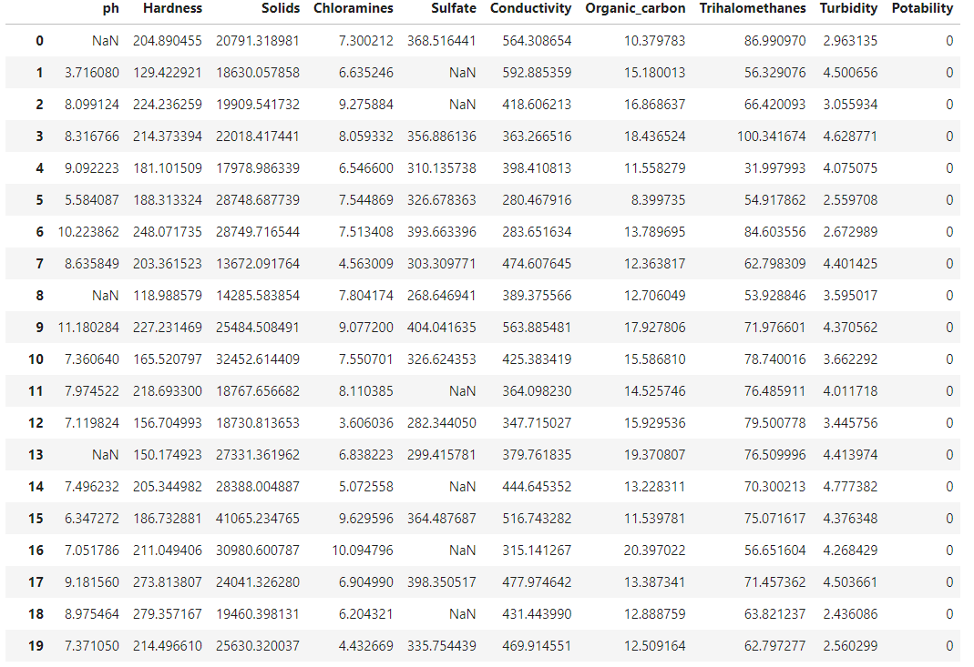

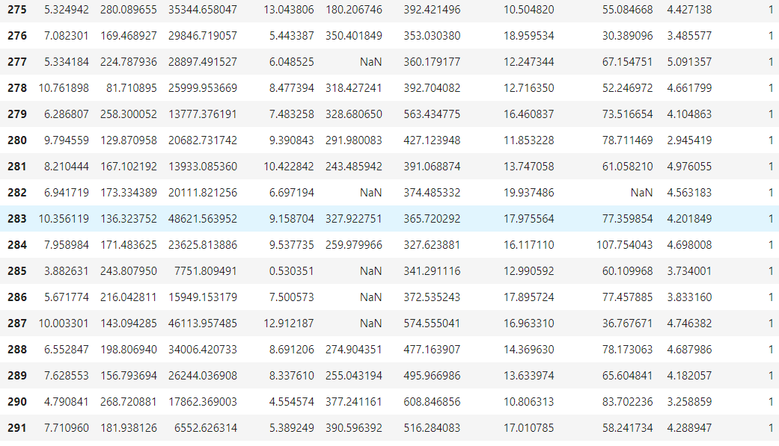

Sumber

https://www.kaggle.com/adityakadiwal/water-potability